Actividad:

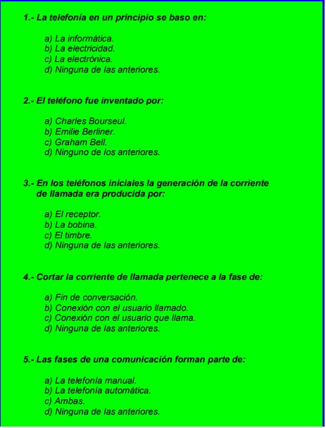

1. C
2. C
3. C
4. B
5. C